DOSSIER DE CANDIDATURE



Date limite de dépôt des dossiers : mercredi 15 février 2012
A renvoyer complété à l'adresse bureau@afup.org

Les candidatures seront soumises au vote des membres de l'AFUP lors de l'assemblée générale de l'association, fin février.
Vous souhaitez voir votre ville accueillir une prochaine édition du PHP Tour ?

Afin d'étudier au mieux sa candidature, présentez-nous ses avantages, un lieu d'accueil éventuel, les entreprises PHP influentes de la région, et montrez-nous la motivation de votre communauté.
Toutes les réponses ne sont pas obligatoires, mais plus nous aurons d'informations, plus votre candidature sera attractive.

Nous souhaitons également, à travers ce dossier, vous faire percevoir l'implication, la motivation, l'énergie et le temps nécessaires pour monter un tel événement. L'engagement qu'il demande est réellement conséquent, et ne permet aucune défaillance. L'équipe se doit d'être soudée et assidue. Le travail d'organisation s'étend sur plusieurs mois, et requiert un suivi constant.

Bien entendu, le bureau de l'AFUP sera présent à vos côtés et, fort de son expérience dans l'organisation du Forum PHP depuis plus de 10 ans, vous épaulera pour faire de votre événement un succès.
La dimension locale est très importante pour le PHP Tour. Vous serez nos représentants dans votre ville et ce sont vos idées, votre réseau, vos connaissances de la région qui guideront nos actions.


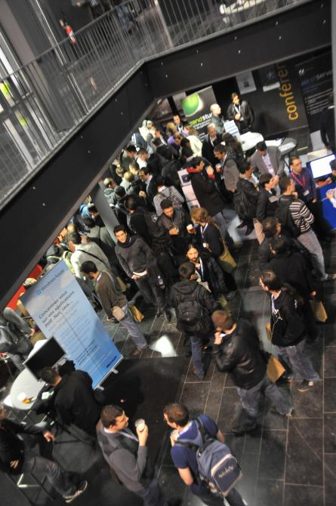
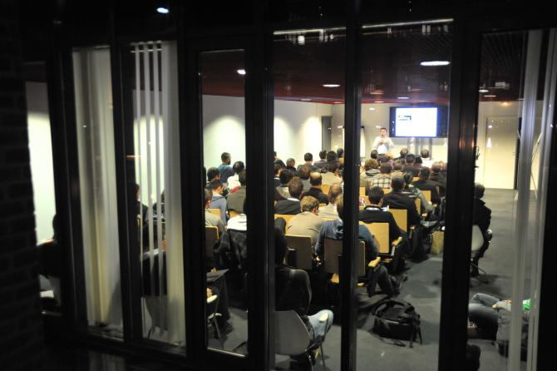

VILLE CANDIDATE :

CANDIDATURE PORTEE PAR :
Précisez les noms, prénoms, adresse email et numéro de téléphone

SITUATION GEOGRAPHIQUE
Gare(s) SNCF :

Aéroport(s) le(s) plus proche(s) :
Précisez s'il est/s'ils sont en ville ou s'il(s) nécessite(nt) de prendre un train ensuite. Exemple: l'aéroport Charles de Gaulle est à 45 min de Lille en TGV.

A combien de temps se situe votre ville d'autres grandes villes ?
N'oubliez pas d'indiquer à quelle distance elle se situe de Paris. Si elle est proche d'autres grandes villes européennes, précisez-le. Exemple: Lille est à 35 min de Bruxelles en TGV.

Quels services de transports en commun votre ville propose-t-elle ?
réseaux de bus, métro, tramways à proximité de la gare et/ou de l'aéroport ?

LIEU D'ACCUEIL
Le PHP Tour est un événement qui attire, selon les villes, entre 250 et 400 personnes. Il nécessite donc un lieu suffisamment grand pour accueillir visiteurs, conférenciers, sponsors et bénévoles de l'AFUP. Un amphithéâtre est obligatoire. Quelques salles pouvant accueillir des ateliers, une salle de presse ou l'espace des conférenciers sont également nécessaires. Enfin, un lieu (type hall) pour installer sponsors et buvette est indispensable.
Un lieu ayant une connotation technologique, ou ayant déjà accueilli des événements similaires sera d'autant plus apprécié.

Quel(s) lieu(x) pourrai(en)t accueillir le PHP Tour dans votre ville ?
N'hésitez pas à nous faire une description de l'agencement des salles ou à indiquer l'URL du site web du lieu.

Quelle est la notoriété du lieu ?
Précisez si ce lieu accueille d'autres événements dans le domaine des TIC.

Avez-vous une idée des tarifs de la salle ?
Une grille tarifaire, un devis à nous communiquer ?

Comment accède-t-on à la salle en transports en commun ?
Si vous connaissez le temps de parcours depuis la gare ou l'aéroport, n'hésitez pas à l'indiquer. Si vous connaissez le temps de parcours entre l'arrêt de métro / de bus / de tramway le plus proche, n'hésitez pas à l'indiquer

Y-a-t-il à proximité:
- un parking :
- des lieux de restauration pour le midi :
- un hôtel :

A quelle distance le lieu se situe-t-il du centre ?
Si vous connaissez le temps de parcours, n'hésitez pas à l'indiquer, ainsi que le moyen de locomotion le plus adéquat.

La salle propose-t-elle :
- le Wi-Fi (inclus dans les tarifs ou en sur-plus?) :
- des vidéo-projecteurs (inclus dans les tarifs ou en sur-plus?) :
- des micros dans les salles de conférence (inclus dans les tarifs ou en sur-plus?) :

TISSU ECONOMIQUE LOCAL
Le PHP Tour est un cycle de conférences qui se penche sur les problématiques et thématiques propres à la région d'accueil. Il vise à aider la communauté PHP locale à parvenir au top de ses capacités en proposant des conférences en lien avec les enjeux économiques locaux.
Votre perception, votre connaissance du tissu d'entreprises de votre région sont donc essentiels pour nous aider à programmer des sujets qui feront écho auprès des acteurs PHP locaux.
Votre réseau au niveau local sera également important pour nous aider à financer le PHP Tour dans votre région.

Connaissez-vous des entreprises influentes dans le monde PHP qui sont basées dans votre ville ?

Pensez-vous qu'il y a une attente de la part des entreprises et de leurs salariés ?

Connaissez-vous une thématique particulièrement adaptée au tissu économique local ?
Exemple : e-commerce, CMS, etc...

Connaissez-vous des entreprises susceptibles de sponsoriser un événement comme PHP Tour?

COMMUNAUTE PHP / ANTENNE LOCALE DE L’AFUP
L'organisation du PHP Tour nécessite l'implication de la communauté PHP locale, voire de l’antenne locale si elle existe. La candidature au PHP Tour pourrait d’ailleurs être l’occasion de lancer l’antenne locale de l’AFUP dans votre région !
C’est en effet grâce à elle(s) que l'AFUP pourra communiquer efficacement autour de l'événement, c’est grâce à elle(s) que l'implantation du PHP Tour dans votre ville sera facilitée, c’est grâce à elle(s) que le bureau de l'AFUP trouvera un support sur le plan local.
C'est aussi au sein de cette communauté que vous trouverez la plus grande aide pour l'organisation du PHP Tour dans votre ville. Il est donc important de connaître la motivation de la communauté !

Savez-vous si la communauté locale est motivée par une édition du PHP Tour dans votre ville ?
En avez-vous déjà parlé lors d'un apéro PHP?

Sur combien de personnes pourrons-nous compter pour prendre part à l'organisation du PHP Tour dans votre région?
ATTENTION : il sera demandé à toutes les personnes impliquées dans l’organisation du PHP Tour dans leur ville de s’impliquer dans le Forum PHP Paris, afin de mieux appréhender l’ampleur de la tâche qui les attend !
Précisez au besoin s'il s'agit d'une participation avant le PHP Tour, uniquement pendant le PHP Tour, en télé-travail, etc...

Enfin, connaissez-vous un événement local susceptible de gêner le PHP Tour, sachant qu'il se déroulera en novembre?
Exemple: un événement concurrent, célébration locale, vacances...

Vous souhaitez nous communiquer d'autres informations ? Vous avez d'autres arguments à nous présenter ? Exprimez-vous ci-dessous !

Merci pour l'intérêt que vous portez au PHP Tour. Nous lirons avec grande attention votre dossier de candidature, et nous reviendrons vers vous si nous avons besoin d'autres informations. A bientôt pour les résultats !

